

软件需求规格说明书



**项目主题 智能睡眠助手**

**劳天宇 利秀琼 郑无恙 麦蓝 黄硕文**

目录

一、引言 4

1.1编写目的 4

1.2项目背景 5

1.3名词定义 5

二、总体描述 6

2.1产品前景 6

2.2 用户类及其特征 6

2.3 运行环境 6

2.4 设计和实现上的约束 6

2.5 假设和依赖 6

2.5.1 用户方面 6

2.5.2 其他 7

2.6 用户文档 7

2.7 术语表 7

三、系统功能 8

3.1 用户需求 8

3.2 用例图 9

3.3 功能列表 9

3.3.1 登录 9

3.3.2 登出 10

3.3.3 监测睡眠数据 11

3.3.4 统计睡眠状况 12

3.3.5 智能唤醒 13

3.3.6 助眠小模块 14

四、类图与CRC模型 14

4.1 类图 14

4.2 CRC模型 14

4.2.1 user 14

4.2.2 alarm 15

4.2.3 musicplayer 15

4.2.4 sleepalbum 15

4.2.5 analyzer 16

4.2.6 period 16

4.2.7 periodtype 16

4.2.8 report 16

五、非功能性需求 17

5.1 性能需求 17

5.2 输入要求 17

5.3 数据传输及并发要求 17

5.4 数据管理需求 18

5.5 权限与安全需求 18

5.6 软件质量属性 19

5.7 可视化需求 19

5.8 防护性需求 20

5.9 可维护性 20

5.10 其他需求 20

六、数据流图 20

6.1 顶层数据流图 20

6.2 一层数据流图 21

6.3 两层数据流图 21

6.3.1登陆模块 21

6.3.2 核心模块 22

6.3.3 记录模块 22

6.3.4 分析模块 22

6.4 三层数据流图 23

6.4.1助眠模块 23

6.4.2 智能唤醒模块 23

6.4.3 音乐播放器 24

七、验收准则 24

7.1功能要求 24

7.2 性能要求 25

7.2.1 响应时间 25

7.2.2 并发用户数 25

7.3 适应性要求 25

7.4 维护要求 25

7.5 项目交付项 25

7.5.1程序 25

7.5.2 文档 26

八、UI原型 26

8.1 首页主界面 26

8.2 睡眠建议页面 26

8.3 智能唤醒界面 27

### 一、引言

# 1.1 编写目的

该项目的目的是实现一个管理睡眠情况的软件，以协助人们管理自己的睡眠质素。

此软件需求规则说明书描述该项目的功能性需求和非功能性需求。这一文档旨在为开发人员提供开发过程的参照，使开发人员明确了解自己的任务以及其期限，同时为测试人员拟定测试用例提供帮助。

# 1.2 项目背景

现代生活中，人们的睡眠普遍出现碎片化、不稳定和质量低的情况。原因各式各样，其中包括压力过大、环境因素以及工作因素等等，当原因远远不止这些，但足以了解睡眠的问题。

睡眠问题所带来的影响是巨大且不能忽视的，其中包括严重影响日常工作或学习的专注力，更有可能导致一些后遗症，如白天嗜睡、情绪不稳定、忧郁、压力、焦虑、免疫力降低、判断力减退、失去逻辑思考力、工作效率下降等。

我们的软件能够帮助人们去管理自己的睡眠情况，让使用者能够在充分了解自己的睡眠情况下作出针对性的改变方案，例如改善睡眠环境、增加睡眠时间等等。

# 1.3 名词定义

快速眼动期：在此睡眠阶段中，眼球会快速移动，同时身体肌肉放松。快速眼动睡眠也被称作异相睡眠（paradoxical sleep, PS）或者去同步睡眠（desynchronized sleep），因为在这个阶段，大脑的神经元的活动与清醒的时候相同，呈现快速、低电压去同步化的脑电波。

非快速动眼睡眠：指没有快速动眼运动的睡眠。在这段睡眠期间，大脑的活动下降到最低，使得人体能够得到完全的舒缓。不同于快速动眼睡眠，在这段期间眼球几乎没有运动。

梦：做梦主要发生在快速动眼睡眠期间，那是发生在睡眠后期的一种浅睡状态，其特色为快速的眼球水平运动、桥脑的刺激、呼吸与心跳速度加快、以及暂时性的肢体麻痹。梦也有可能发生在其他睡眠阶段中，不过这时的梦并不真切也难以记忆。

### 二、总体描述

# 2.1 产品前景

现代生活中，都市人大多工作繁忙，因此较常出现以上的睡眠不足的问题。每天睡眠不足6小时的人，其认知能力可能相当于连续两天不睡觉。同时，具有充足的睡眠能够帮助恢复体力、脑力和精神，并能舒缓压力，增强学习能力，从而保持身体健康。研究发现，睡眠时脑部的神经胶质细胞，把可能导致失智症与其他神经退化性疾病的β淀粉样蛋白搬回体循环代谢并排除体外。睡眠的各种目的和机制是正在进行的大量研究的主题。睡眠是动物进化过程中高度保守的行为。因此可以有充分的理由相信，一个管理睡眠情况的软件是具有极大好处的。

# 2.2 用户类及其特征

|  |  |
| --- | --- |
| 用户分类 | 描述 |
| 健康用户 | 平日作息问题不大者，可以简单的作为参考数据使用 |
| 一般需求用户 | 睡眠不稳定者，受到过度睡眠或缺乏睡眠影响者。可以通过软件显示的数据进行一些作息上的调整 |
| 特别需求用户 | 作息极度不稳定者，强烈建议使用这个软件的人，一般人若长期生活不规律的人都会需要一个来自外界的力量去管理生活作息，以免影响健康 |

# 2.3 运行环境

软件可在IOS和android上运行

# 2.4 设计和实现上的约束

软件的设计、编码、以及维护将遵照所提交《项目可行性分析报告》、《项目总体计划》、《项目章程》、《软件质量保证计划》、《项目愿景和范围》、《需求工程计划》共计五个文档进行。

# 2.5 假设和依赖

## 2.5.1 用户方面

假设用户具有可以收集数据的工具，例如apple watch, wear OS之类，并且能够无障碍地使用手机上的软件。

## 2.5.2 其他

假设收集数据的工具在工作时不会因为其他外在因素而中止工作。

# 2.6 用户文档

产品交付将为用户提供三类文档：描述类文档、过程类文档、参考类文档，主要帮助用户可以快速上手这个软件，并在遇到实际 问题时可以通过文档查阅快速解决所遇到的问题。

(1) 描述类文档

描述类文档提供整个软件的基本构成、功能、特点、接口等讯息，用于协助用户了解整个软件的所有内容及特点。

(2) 过程类文档

过程类文档实际上通过用户在第一次使用这个软件时，通过指引型式的教学方式来说明每个功能的使用方式，以增加用户对软件的了解。

(3) 参考类文档

参考类文档按照专题提供信息，用于为用户提供在进行软件中的某种操作以及理解其中某项功能时 所需要的详细记录以及解释，同时为用户提供问题的快速解决方案，以便于用户进行操作。

# 2.7 术语表

|  |  |
| --- | --- |
| 软件 | 软件是一系列按照特定顺序组织的计算机数据和指令集合。 |
| 软件工程 | 软件工程是(1) 将系统化的、严格约束的、可量化的方法应用于软件的 开发、运行和维护，即将工程化应用于件；(2) 对在 (1)中所述方法所进行的研究。 |
| 软件生存周期 | 软件生存周期是软件的产生直到报废的生命周期，周期内有问题定义、可行性分析、总体描述、系统设计、编码、调试 和测试、验收与运行、维护升级到废弃等阶段。 |
| 软件质量 | 软件与明确的和隐含的定义的需求相一致的程度。 |
| 质量认证 | 质量认证也叫合格评定，是国际上通行的管理产品质量的有效方法。 |
| 软件过程 | 软件过程为一个为建造高质量软件所需完成的任务的框架，即形成软件产品的一系列步骤，包括中间产品、资源、角色及过程中采取的方法、工具等范畴。 |
| 软件需求 | 软件需求是(1)用户解决问题或达到目标所需条件或权能(Capability）。 (2)系统或系统部件要满足合同、标准、规范或其它正式规定文档所需具有的条件或权能。 (3)一种反映上面(1)或(2)所述条件或权能的文档说明。它包括功能性需求及非功能性需求，非功能性需求对设计和实现提出了限制，比如性能要求、质量标准、或者设计限制。 |
| 业务需求 | 业务需求反映了组织机构或客户对系统或产品高层次的目标要求，它们在项目视图与范围文档中予以说明。 |
| 用户需求 | 用户需求描述了用户使用产品必须要完成的任务，可以在用例模型或方案脚本中予以说明。 |
| 功能需求 | 功能需求定义了开发人员必须实 现的软件功能，使得用户能完成他们的任务，从而满足了业务需求。 |
| 非功能需求 | 非功能需求是从各个角度对 系统的约束和限制，反映了应用对软件系统质量和软件需求 规格说明 书，用于反映教学系统网站的额外要求。 |
| 需求工程 | 需求工程是指应用已证实有效的技术、方法进行需求分析，确定客户需求，帮助分析人员理解问题并定义目标系统的所 有外部特征的一门学科。它通过合适的工具和记号系统地描述待开发系统及其行为特征和相关约束，形成需求文档，并 对用户不断变化的需求演进给予支持。 |
| 用例图 | 用例图是指由参与者、用例以及它们 之间的关系构成的用于描述系统功能的静态视图。 |
| 项目管理 | 项目管理是通过合理地组织和利用一切可以利用的资源，按照计划的成本和计划的进度，完成一个计划的目标，它包含团队管理、风险管理、采购管理、流程管理、时间管理、成本管理和质量管理等。 |
| UML | Unified Modeling Language(UML)又称统一建模语言或标准建模语言，是始于 1997 年一个 OMG标准，它是一个支持 模型化和软件系统开发的图形化语言，为软件开发的所有阶 段提供模型化和可视化支持。 |
| ISO9000 | ISO9000质量保证体系是产品发展与成长之根本， ISO9000是一类标准的统称，由质量管理体系技术委员会所制定的所有国际标准。 |

### 三、系统功能

# 3.1 用户需求

本节列出用户需求。

|  |  |  |
| --- | --- | --- |
| 序号 | 优先级 | 需求内容 |
| 1 | 高 | 用户需要看到当晚的睡眠质量、睡眠时长、入睡时间、睡眠深度、睡眠心率。 |
| 2 | 高 | 统计用户长期的睡眠质量、睡眠时长、入睡时间、睡眠深度、睡眠心率，让用户能看到长时间的睡眠状况 |

# 3.2 用例图

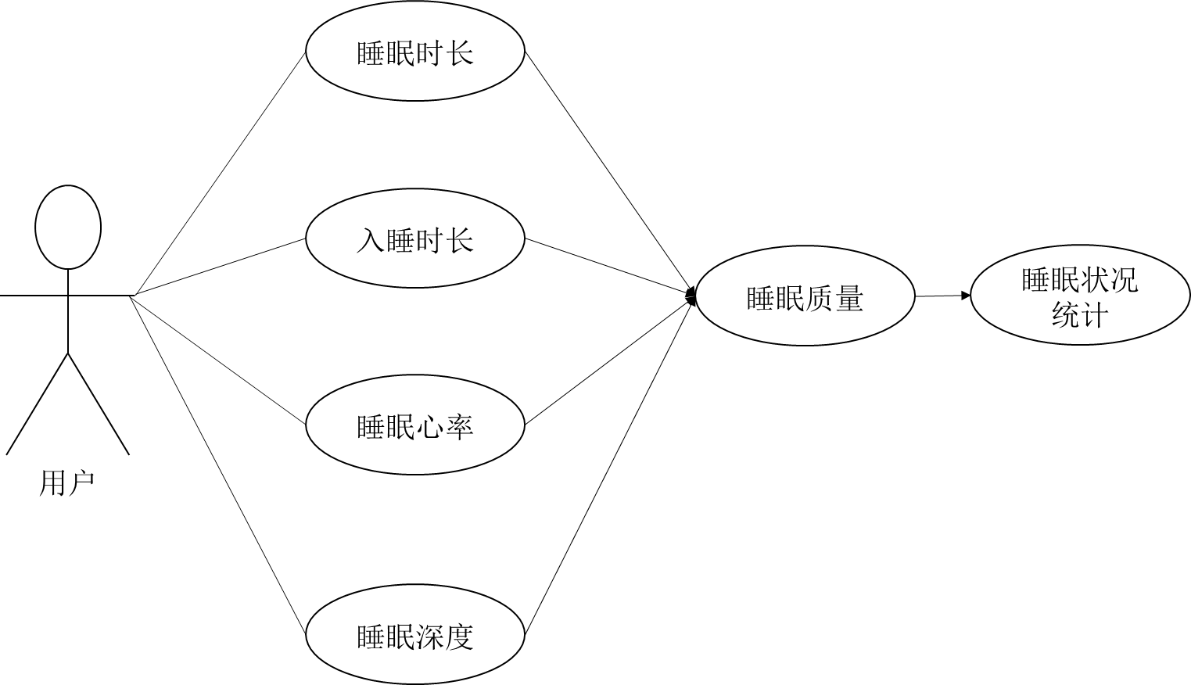

# 3.3 功能列表

## 3.3.1 登录

**3.3.1.1 描述及优先级**

用户在使用系统前需要登录。用户登录系统根据用户输入的账户和密码进行验证。

优先级：高

**3.3.1.2 主要流程请求/响应时序图**

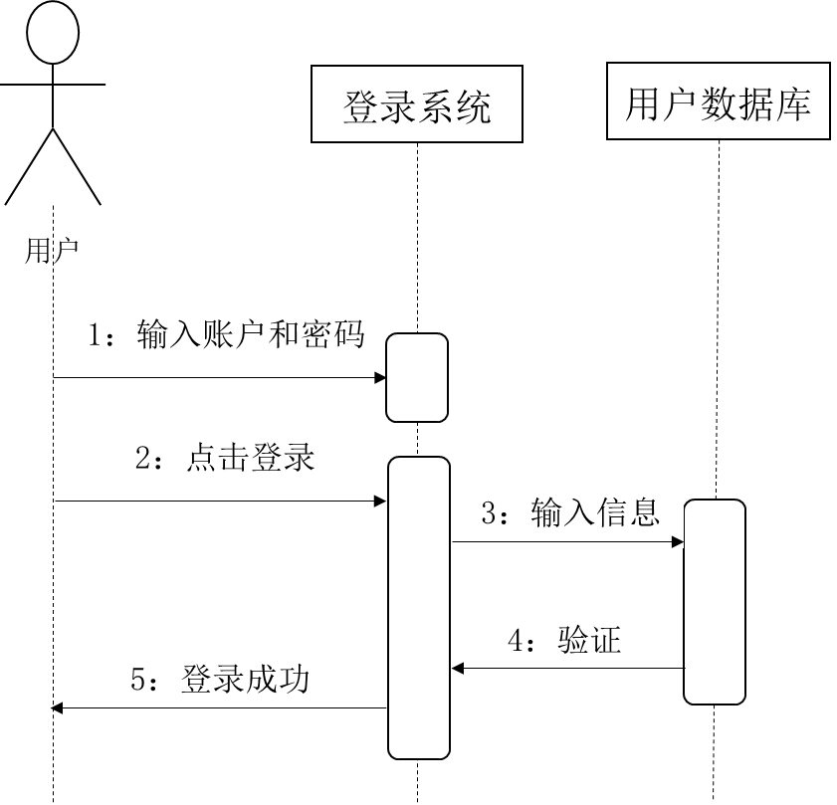

**3.3.1.3 用例文档**

|  |  |
| --- | --- |
| 用例名称 | 用户登录 |
| 用例编号 | User1 |
| 行为角色 | 用户 |
| 简要说明 | 用户须通过登录才能使用系统 |
| 前置条件 | 用户进入登录页面 |
| 后置条件 | 登录成功后，用户进入用户主页 |
| 流程 | 用户进入登录页面  用户输入账户与密码并提交  系统验证用户  若验证失败则返回第1步  若验证成功则进入用户主页 |
| 异常处理 | 无 |
| 备注 | 无 |

## 3.3.2 登出

**3.3.2.1 描述及优先级**

用户登出系统，返回到登录页面。

优先级：高

**3.3.2.2 主要流程请求/响应时序图**

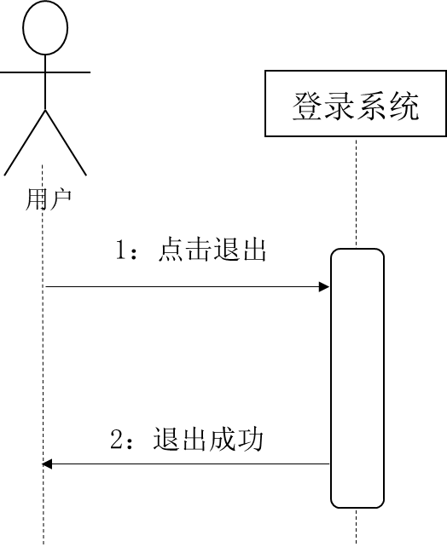

**3.3.2.3 用例文档**

|  |  |
| --- | --- |
| 用例名称 | 用户登出 |
| 用例编号 | User2 |
| 行为角色 | 用户 |
| 简要说明 | 用户登出系统，返回到登录页面 |
| 前置条件 | 用户已登入系统 |
| 后置条件 | 登出成功后，返回到登入页面 |
| 流程 | 用户点击“登出”  返回到登入页面 |
| 异常处理 | 无 |
| 备注 | 无 |

## 3.3.3 监测睡眠数据

**3.3.3.1 描述及优先级**

用户登入系统后，通过佩戴手表或者使用手机，将睡眠数据传送到系统。系统收集用户睡眠时的数据，数据包括睡眠时长、入睡时间、睡眠时的每分钟心率、睡眠深度，分析出睡眠质量，然后以图表形式反馈给用户。

优先级：高

**3.3.3.2 主要流程请求/响应时序图**

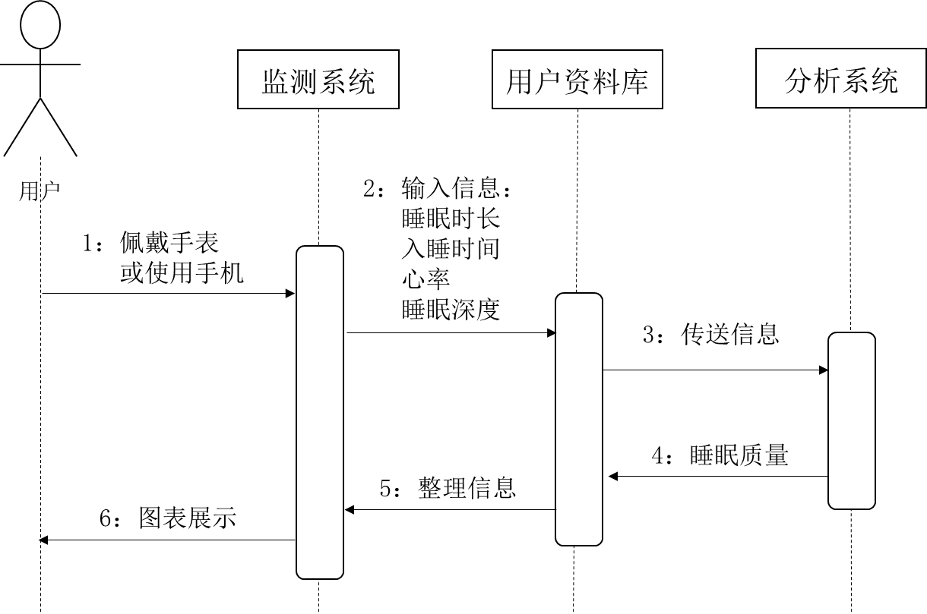

**3.3.3.3 用例文档**

|  |  |
| --- | --- |
| 用例名称 | 收集睡眠数据 |
| 用例编号 | User3 |
| 行为角色 | 用户 |
| 简要说明 | 收集用户睡眠时的数据，报告用户的睡眠质量 |
| 前置条件 | 成功登入系统，佩戴手表或使用手机监测 |
| 后置条件 | 以图表形式将睡眠数据反馈回用户 |
| 流程 | 用户佩戴手表并连接系统，或将手机放到近处开始监测  用户开始睡眠  系统收集数据，包括睡眠时长、入睡时间、睡眠时的每分钟心率、睡眠深度  添加到用户睡眠资料库  利用数据分析睡眠质量  将数据以图表形式显现 |
| 异常处理 | 无 |
| 备注 | 无 |

## 3.3.4 统计睡眠状况

**3.3.4.1 描述及优先级**

向用户展示过去一段时间的睡眠状况，用户能了解自居己的睡眠趋势，对下一阶段的睡眠作出调整，保障自己的睡眠质量。

优先级：高

**3.3.4.2 主要流程请求/响应时序图**

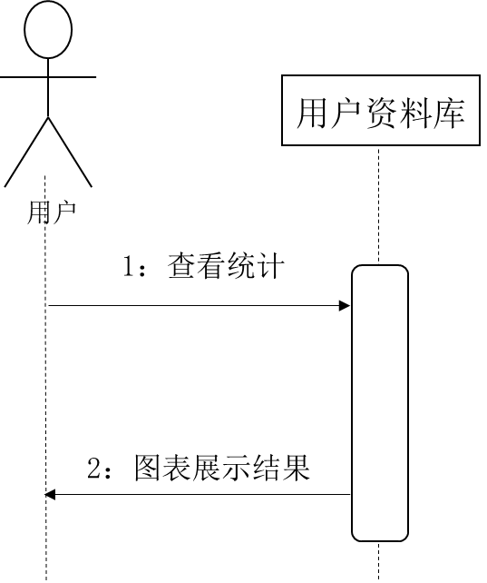

**3.3.4.3 用例文档**

|  |  |
| --- | --- |
| 用例名称 | 统计睡眠状况 |
| 用例编号 | User4 |
| 行为角色 | 用户 |
| 简要说明 | 向用户展示过去一段时间的睡眠状况 |
| 前置条件 | 成功登入系统 |
| 后置条件 | 以图表形式将睡眠数据反馈回用户 |
| 流程 | 用户点击查看统计  系统调用该用户的近日睡眠数据  数据分类  图表表示结果 |
| 异常处理 | 无 |
| 备注 | 无 |

## 3.3.5 智能唤醒

参见7.1和4.4.2

## 3.3.6 助眠小模块

参见7.1

### 四、类图与CRC模型

# 4.1 类图

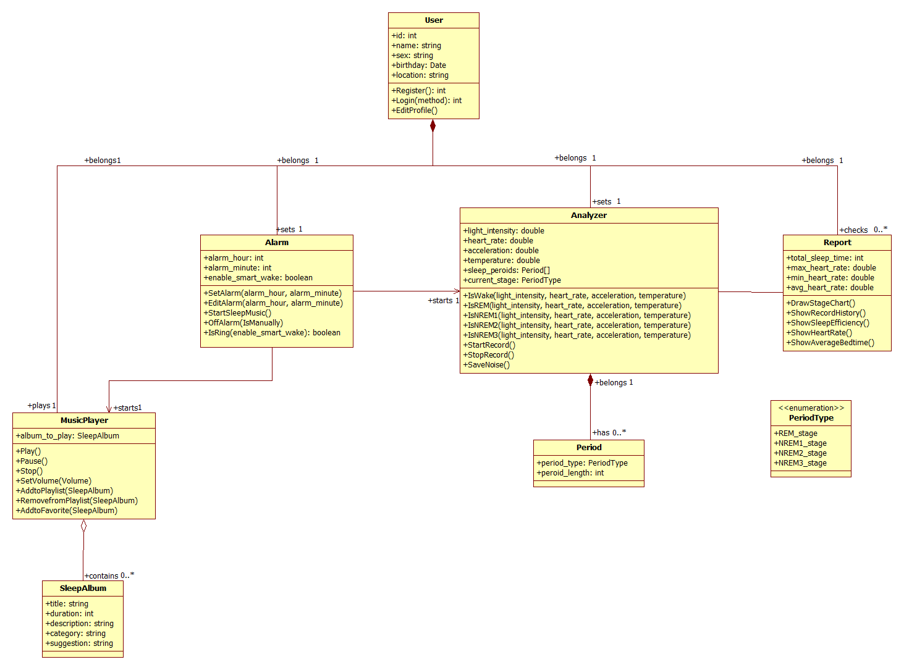

# 4.2 CRC模型

## 4.2.1 User

|  |  |
| --- | --- |
| 类名：User | |
| 编号：CLASS-1 | |
| 描述：使用应用的所有用户 | |
| 功能 | 合作类 |
| 注册帐号，并将帐号信息记录在数据库中 |  |
| 验证用户输入的帐号密码并登录 |  |
| 更新用户个人信息 |  |

## 4.2.2 Alarm

|  |  |
| --- | --- |
| 类名：Alarm | |
| 编号：CLASS-2 | |
| 描述：闹钟功能。开启后，将播放用户选择的助眠音乐并开始收集用户的睡眠信息，同时使用分析模块判断用户当前所处的睡眠阶段。此外，用户可以启用智能唤醒功能。当此功能启用后，应用将判断当前的时间是否与用户设定的响铃时间相差不到半小时。若是，则继续判断用户当前是否处于REM（快速眼动）期睡眠。如果是，则立即播放响铃音乐唤醒用户。智能唤醒功能的目的是为了让用户能够在一个最接近清醒的睡眠阶段被唤醒，从而让他/她能够在睡醒时有一个最佳的精神状态，避免用户在深度睡眠期间被唤醒。 | |
| 功能 | 合作类 |
| 新建一个闹钟，并为其设定一个响铃时间 | User |
| 修改现有闹钟的时间 | User |
| 开启闹钟并播放助眠音乐 | User、MusicPlayer、Recorder、Analyzer |
| 关闭闹钟，并判断用户是否在响铃时间关闭的 | User |
| 判断当前时间是否到达响铃时间。若是，则 播放响铃，唤醒用户 | Analyzer |

## 4.2.3 MusicPlayer

|  |  |
| --- | --- |
| 类名：MusicPlayer | |
| 编号：CLASS-3 | |
| 描述：负责在用户启用闹钟后播放助眠音乐、或让用户在上床前体验音乐 | |
| 功能 | 合作类 |
| 播放音乐 | User |
| 暂停音乐 | User |
| 停止播放音乐 | User |
| 调整音量 | User |
| 添加到播放清单 | User |
| 从播放清单移除 | User |
| 添加到收藏 | User |

## 4.2.4 SleepAlbum

|  |  |
| --- | --- |
| 类名：SleepAlbum | |
| 编号：CLASS-4 | |
| 描述：用户下载至本地的助眠专辑 | |
| 功能 | 合作类 |
| 带有标题、长度、简介、类别及使用建议等信息 | MusicPlayer |

## 4.2.5 Analyzer

|  |  |
| --- | --- |
| 类名：Analyzer | |
| 编号：CLASS-5 | |
| 描述：负责收集并分析传感器数据，判断用户当前的睡眠阶段 | |
| 功能 | 合作类 |
| 判断用户当前是否仍醒着 |  |
| 判断用户当前是否处于快速眼动阶段 |  |
| 判断用户当前是否处于浅睡阶段 |  |
| 判断用户当前是否处于熟睡阶段 |  |
| 判断用户当前是否处于深睡阶段 |  |
| 启动传感器，开始收集数据 |  |
| 关闭传感器，停止收集数据 |  |
| 记录用户的梦话、呼噜声等噪音 |  |

## 4.2.6 Period

|  |  |
| --- | --- |
| 类名：Period | |
| 编号：CLASS-6 | |
| 描述：封装类，在Analyzer类中以数组的形式使用 | |
| 功能 | 合作类 |
| 记录用户当日所经历的所有睡眠阶段类型及长度 | Analyzer |

## 4.2.7 PeriodType

|  |  |
| --- | --- |
| 类名：PeriodType | |
| 编号：ENUMERATION-1 | |
| 描述：所有睡眠阶段名称的枚举类 | |
| 功能 | 合作类 |
| 无 | 无 |

## 4.2.8 Report

|  |  |
| --- | --- |
| 类名：Report | |
| 编号：CLASS-7 | |
| 描述：当Analyzer类完成当日睡眠数据的记录后，会送至该类做进一步的可视化处理。 以人性化的方式呈现当日的睡眠质量、睡眠周期及心率等信息 | |
| 功能 | 合作类 |
| 将当日的睡眠阶段绘制成不同颜色的直方图 | User、Analyzer |
| 显示过去所有睡眠过程中录制的噪音 | User、Analyzer |
| 显示当日的睡眠质量 | User、Analyzer |
| 显示当日睡眠的最大、最小及平均心率 | User、Analyzer |
| 显示过去一周的平均入睡时间 | User、Analyzer |

### 五、非功能性需求

# 5.1 性能需求

应用能够保持稳定运行，避免产生奔溃。

应用能够保证至少200人次的并发访问量。

通过使用当前流行的框架，最大化地提升应用的响应速度。

应用具有一定程度的鲁棒性，并能在错误发生时将简炼的错误信息显示出来。实现类似当微信无法连接网络时，在主界面上显示“网络连接不可用”的提示信息。

保证需使用联网资源的页面在2秒内完成加载。高峰期中，应在5秒内成功加载大部分内容。

服务器数据库能保证在二周内无任何维护与重启。

# 5.2 输入要求

当用户输入帐号密码后，以加密为密文的方式传输至服务器，并由服务器验证账号密码是否正确。

用户修改个人信息时，应保证其输入信息的合法性，对部分信息栏位设置字数限制。

采用针对SQL注入的防御方式，避免恶意用户输入非法信息，对服务器造成破坏。此外，开发者也需考虑其他潜在的攻击方式，并针对这些采取对应的防守措施。

# 5.3 数据传输及并发要求

用户完成账号密码输入后，从传输帐号密码到显示登陆的时间不应超过0.9秒，从而保证用户体验。

能够支持至少100名以上的用户通过连接服务器的方式对应用的本地数据进行同步，人均带宽应达至1mbps。

支持至少30名以上的用户从服务器下载助眠音乐专辑，人均带宽至少能达到8mbps。

# 5.4 数据管理需求

服务器在正常运行时，应根据每周的用户量设置对应的备份检查点。当服务器故障发生时，便可使用配套的故障恢复软件对服务器进行恢复，并最大程度地保留故障前的数据。

当用户忘记自己的密码时，应提供一定的渠道（如发送验证码至用户注册时的邮箱）协助用户重设密码。方便用户重新得到自己的帐号，并能够访问用户自己的历史睡眠数据。

完成应用基本功能的开发后，开发者不应在服务器上留下属于自己的高权限帐号，避免黑客利用这些后门。

用户登录时，应使用先进的密码学算法对用户输入内容进行加密解密，防止第三方人员窃取到用户的明文信息。

具体实现方式如下：

服务器应留有30GB的储存空间

数据库可支持最大行数达2000行的SQL表

服务器用于日志等记录的数据增长约为5MB/月，实际数据增长由活跃用户量及业务计算量决定。

应用于上线初期，大约将增长200MB的数据，具体增长率根据用户注册量决定。

当服务器发生重大故障时，能够在42小时内恢复所有数据并正常运行。

用户输入的帐号密码采用椭圆曲线加密算法（ECC）进行加密。

# 5.5 权限与安全需求

考虑到应用与服务器整体的安全性时，开发者应周全地思考如何进行安全与权限设计。为此，本文提出了以下要求：

所有与个人信息相关的数据，在进行联网传输时，都应对其加密。

只有当用户登录应用后，才能使用应用的全部功能。

用户在设置他们的密码时，应显示他们当前设置的密码强度，并提示密码组合的最低要求，如密码长度应超过8位、包含大小写英文字母及数字等。

除管理员外，任何人无权修改服务器数据库。

用户可以访问应用中所有相关的个人信息，如名称、生日、睡眠质量及心跳频率等。

用户可修改个人信息每一项的查看权限，比如其他人可以查看自己的性别及睡眠质量，但不可查看自己的生日及心跳等私人信息。

任何人无法查看服务器日志，除了管理员；任何人无法修改服务器日志，除了处于特权模式下的管理员。

当管理员修改服务器数据时，日志会记录他们所执行的所有操作。

管理员不仅可以透过备份软件进行不定期的数据备份，他们也可以手动地将数据库进行备份，从而在关键时刻保证数据的可用性。

当服务器发生错误时，系统会自动地将错误记录到日志中，并将错误发生时的运行状况以及当时用户/管理员所进行的操作记录下来，方便维修人员排查错误。

在系统安全设计方面，需要有以下考虑：

采用DDoS高防服务，防止互联网上的恶意用户对服务器进行攻击。

透过部署Web应用防火墙，防止黑客利用某些漏洞对服务器进行入侵。

使用扫描器对服务器端口进行扫描，探测是否存在潜在的攻击行为。

使用态势感知功能，对流量进行实时监控，配套DDoS高仿服务使用。

修改服务器配置，在保证用户的请求能被高效执行的同时，防止非法用户利用SQL的漏洞绕过一些限制并执行越权操作。

# 5.6 软件质量属性

易用性

用户能直接了当地了解到自己的睡眠数据，并可以通过简单快捷的操作便可使用软件的各项功能。由于软件面向的对象为注重健康的人、希望改善睡眠质量的人以及受睡眠问题困扰的人，这些人群遍布在各个年龄层，有部分人使用手机软件时未能熟练地使用，所以太复杂的接口会令他们混乱。

安全性

阻止非授权用户使用及取得数据，保障用户的个人私隐。

可伸缩性

随着使用的时间越来越长，数据量会越来越大，因此用户数据增加时软件仍能维持高质量的服务能力也对这个项目十分重要

持续可用性

由于本软件主要任务为监测用户的睡眠情况并收集数据分析，所以必须保证每天至少有连续12小时能连续工作

鲁棒性

当手机与检测用具发生连接中断，系统能保存中断前的数据

# 5.7 可视化需求

要求接口简约，数据清晰易懂，并用图表的方式呈现数据结果

用不同颜色突出不同的睡眠状态

通过模形分析后，给出评价

# 5.8 防护性需求

当数据库被误删除时，可以使用撤销删除复原原本的数据

每隔一段时间备份信息

# 5.9 可维护性

为了保证软件的正确性和稳定性，以及及时修补软件的漏洞，防止被入侵窃取数据所以每2个星期以软件更新的形式进行一次软件的维护。

# 5.10 其他需求

软件对用户的所有错误操作或不合法操作给出相应的提示信息

软件必须严格按照设定的安全权限机制运行，并有效防止非授权用户进入本系统。

### 六、数据流图

# 6.1 顶层数据流图

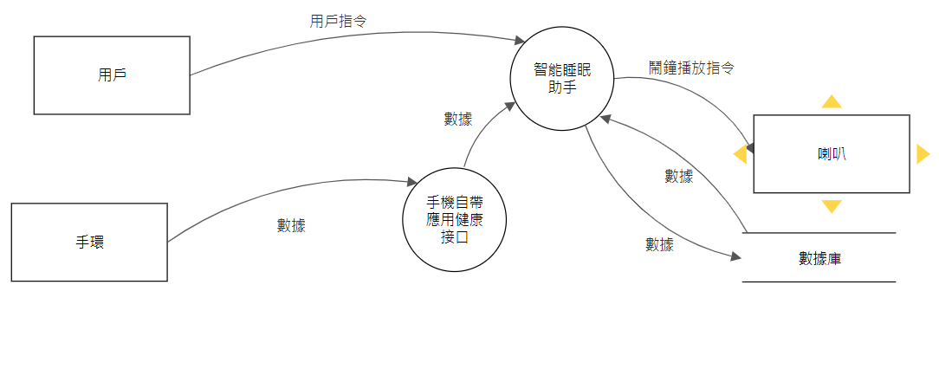

# 6.2 一层数据流图

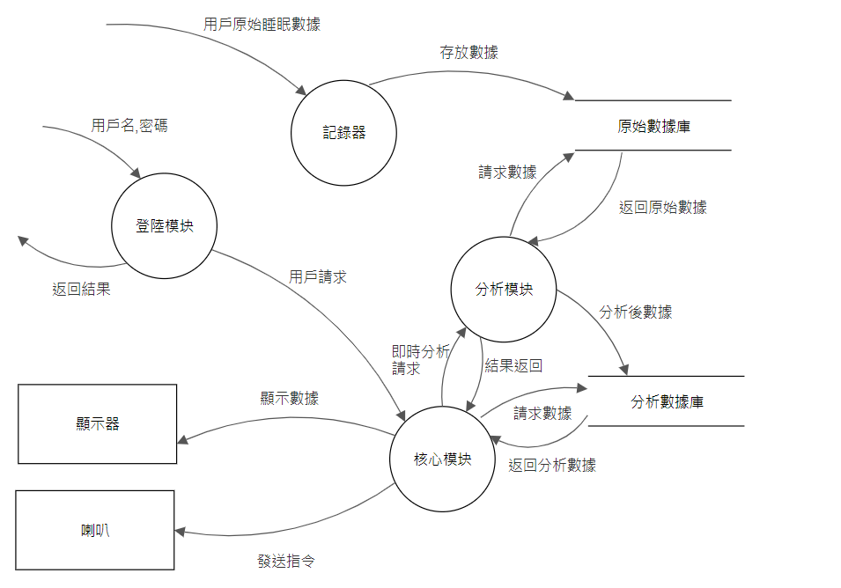

# 6.3 两层数据流图

## 6.3.1登陆模块

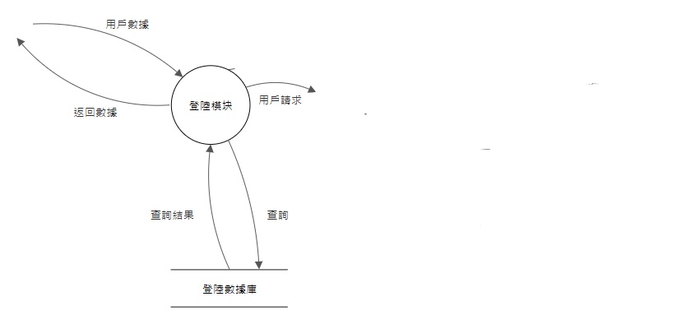

## 6.3.2 核心模块

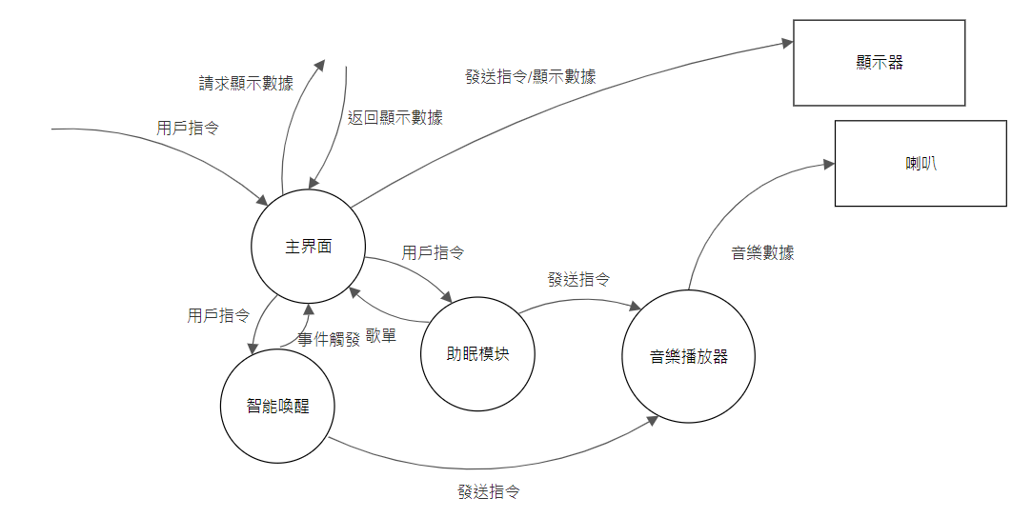

## 

## 6.3.3 记录模块

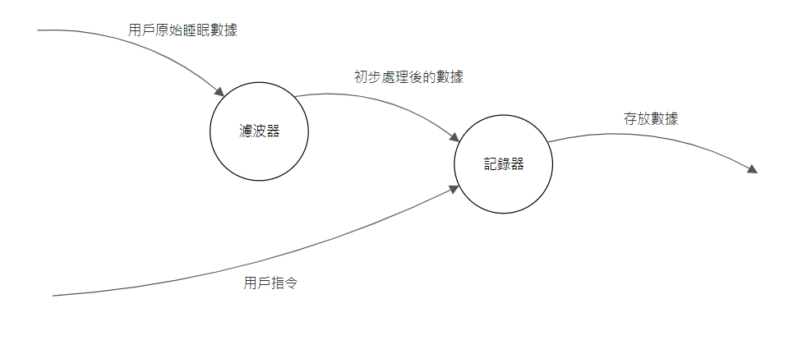

## 6.3.4 分析模块

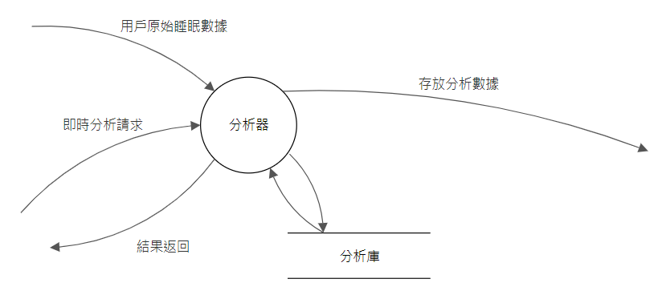

# 6.4 三层数据流图

## 6.4.1助眠模块

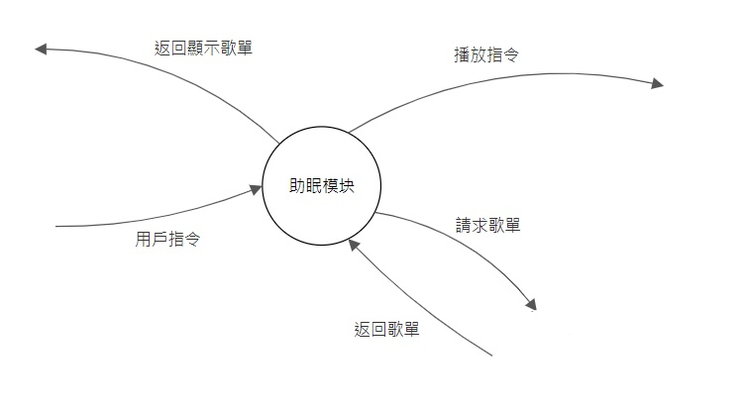

## 6.4.2 智能唤醒模块

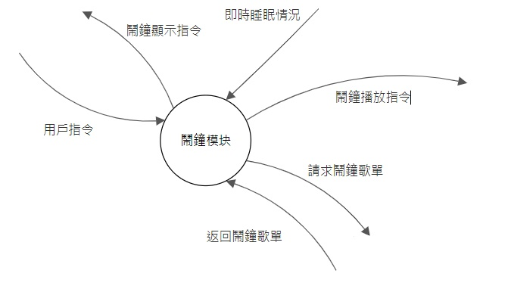

## 6.4.3 音乐播放器

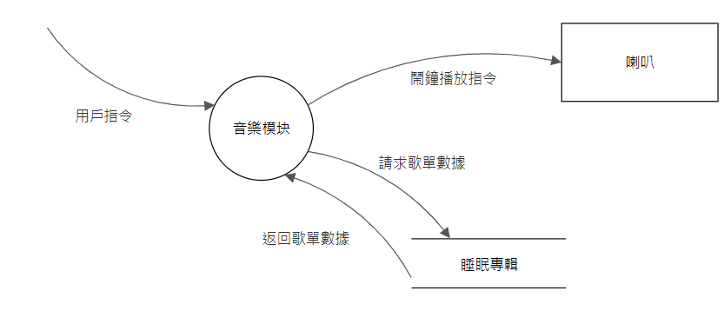

### 七、验收准则

# 7.1 功能要求

本项目要求被验收的系统可以实现第三节中列出的所有功能点，并要求通过相应的标准测试。

|  |  |  |
| --- | --- | --- |
| 编号 | 功能点 | 功能实现 |
| 1 | 登录 | 能正确的验证密码，登录账号，能正确切换界面，并且界面外观良好，有良好的安全性。 |
| 2 | 登出 | 与登录类似。 |
| 3 | 监测睡眠数据 | 能正确搜集用户的睡眠数据，并能够正确整理这些信息，分析用户的睡眠质量，能将整理后的数据存入数据库中。能将分析结果以图表形式展现给用户。 |
| 4 | 统计睡眠状况 | 可以将用户的历史数据整合统计，以图表形式将数据展现给用户，并生成对应的睡眠建议。 |
| 5 | 智能唤醒 | 能根据用户设置的时间阈值，在用户设定的起床时间之前限定时间范围内的某个REM阶段提前唤醒用户。如果用户在这个时间范围内没有进入REM阶段，则待起床时间到来时唤醒用户。 |
| 6 | 助眠模块 | 能从服务器请求包含白噪声的助眠音像及安心宁神的音乐并播放，能在用户睡着以后自动关闭。 |

通过所有功能点的项目将被以试验版本的形式推出，然后通过使用者的反馈快速进行下一轮的更新迭代。

另外要求各功能点之间以导航栏和菜单的方式组织，要求整体业务的流程正确。

# 7.2 性能要求

## 7.2.1 响应时间

要求系统保证在页面的切换、资源的请求等用户操作要在短时间内被系统完成。

根据软件测试2/5/10原则，要求7.1中所有操作的响应时间中减去数据传输的时间后需要小于2秒。

## 7.2.2 并发用户数

要求系统在处理用户请求时，能同时处理多个请求，要求系统的并发用户数大于200人。

# 7.3 适应性要求

要求软件系统在不同系统的智能终端之中不会出现崩溃卡死等情况、不能出现软件界面出现断纹、控件错位等不统一的情况。

# 7.4 维护要求

为了方便对源代码进行维护管理、保证能快速对漏洞进行发现和修补，要求开发过程中要记录开发日志，记录程序运行细节。

另外，对于软件的每一轮更新迭代，都要有严格的版本控制，确保开发过程中的软件更新在认为可控的范围之内。

# 7.5 项目交付项

## 7.5.1程序

智能睡眠助手软件的安装程序以及软件的源代码。

## 7.5.2 文档

智能睡眠助手软件的使用说明文档，必须包括程序功能实现、核心代码说明、接口说明以及扩展性说明。

### 八、UI原型

# 8.1 首页主界面

首页主界面UI设计与下图相同或者类似。

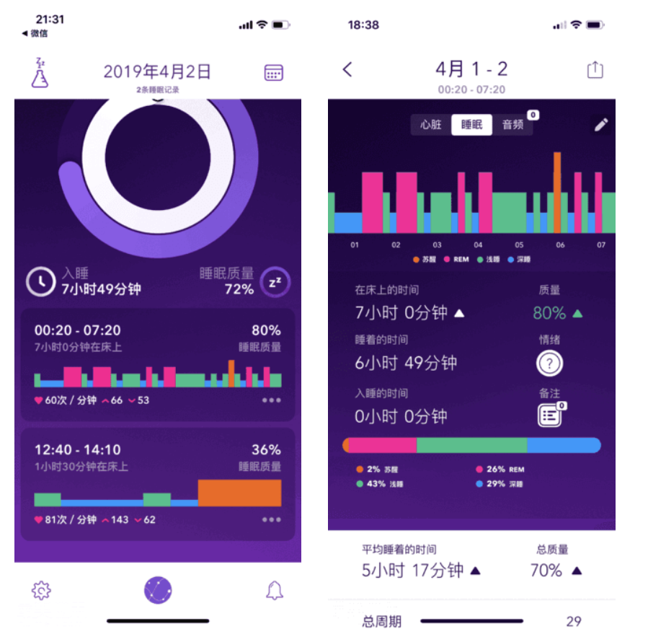

# 8.2 睡眠建议页面

睡眠建议页面UI设计与下图相同或者类似。

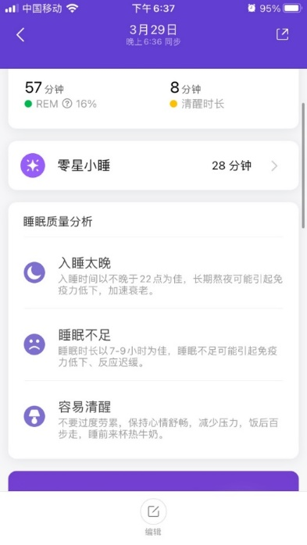

# 8.3 智能唤醒界面

智能唤醒界面UI设计与下图相同或者类似。

